МІНІСТЕРСТВО ОСВІТИ І НАУКИ УКРАЇНИ

НАЦІОНАЛЬНИЙ ТЕХНІЧНИЙ УНІВЕРСИТЕТ УКРАЇНИ

«КИЇВСЬКИЙ ПОЛІТЕХНІЧНИЙ ІНСТИТУТ ІМЕНІ ІГОРЯ СІКОРСЬКОГО»

ІНСТИТУТ ПРИКЛАДНОГО СИСТЕМНОГО АНАЛІЗУ

Кафедра математичних методів системного аналізу

**ЗВІТ**про виконання лабораторної роботи № 1

з дисципліни «Інтелектуальний аналіз даних»

Виконала:

студентка 3 курсу

групи KА-86

Іванова В.С.

Перевірила:

Недашківська Н. І.

Київ – 2020

**Умова задачі**

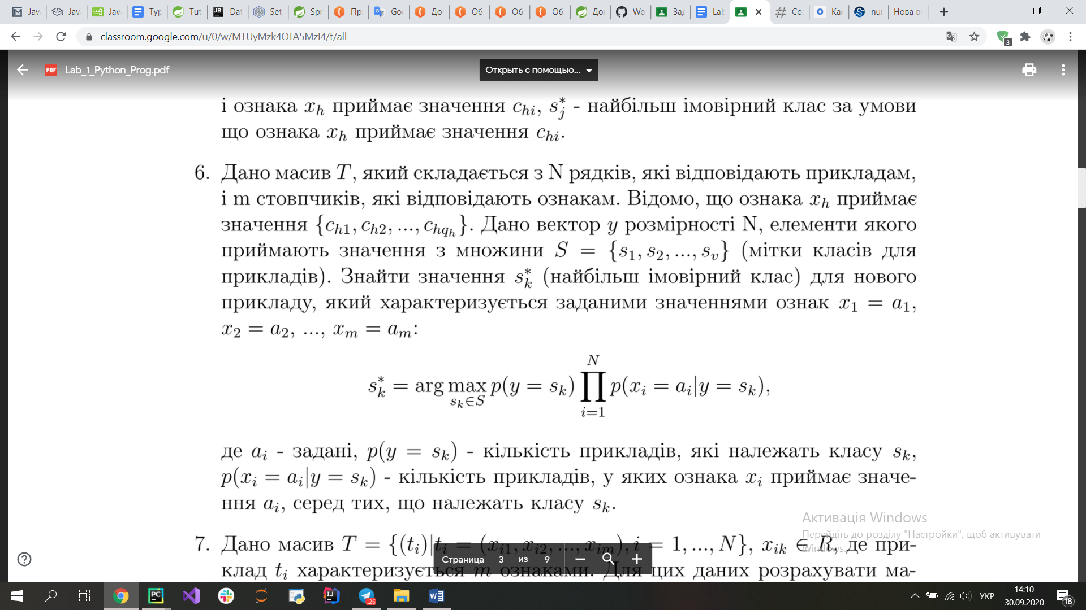

**Текст програми**

import numpy as np  
  
  
def count(x, new_x):  
 temp = np.zeros(new_x.size, int)  
 for i in range(new_x.size):  
 temp[i] = np.count_nonzero(new_x[i] == x[:, i])  
 print(temp)  
 return temp.sum()  
  
  
def most_possible_class(T, S, y, x_new):  
 d = []  
 for i in S:  
 temp = T[y == i]  
 d.append(temp.shape[0] * count(temp, x_new))  
 d = np.array(d)  
 return 'The most possible class is: ' + str(S[np.argmax(d)])  
  
  
if __name__ == '__main__':  
 T_test = np.array([[1, 2, 1, 3],  
 [5, 12, 7, 1],  
 [1, 2, 4, 3],  
 [1, 8, 20, 9],  
 [10, 12, 5, 1]])  
  
 y_test = np.array([1, 2, 1, 3, 2])  
 S_test = np.array([1, 2, 3])  
 x_new_test = np.array([1, 8, 20, 9])  
  
 print(most_possible_class(T_test, S_test, y_test, x_new_test))

**Результат роботи програми**

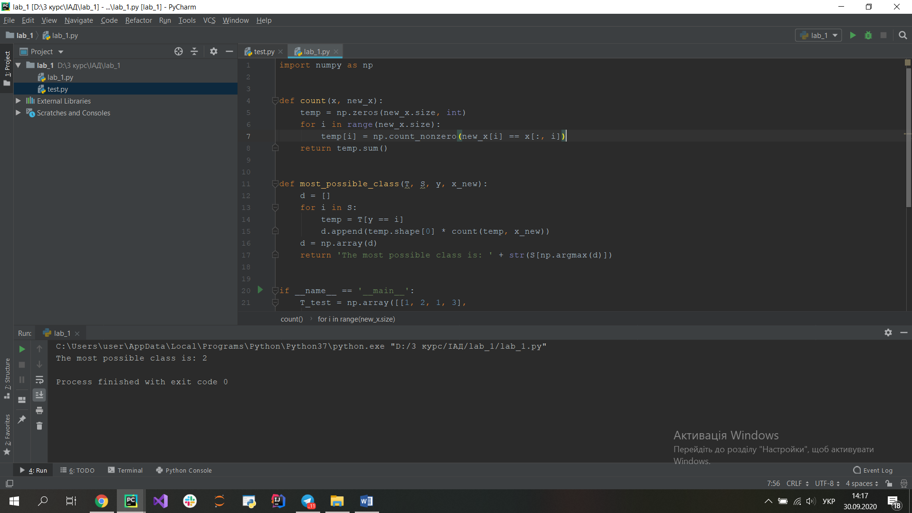

**Висновок**

У ході виконання лабораторної роботи було отримано базові навички роботи з бібліотекою NumPy та реалізовано алгоритм для знаходження найбільш імовірного класу для нового прикладу з певним набором ознак. Для цього використано булева індексація та універсальні функції.